assau, im September 2019

Liebe Kolleginnen und Kollegen,

heute erhalten Sie die *lettre d’information n° 180* des „Kontaktnetzes FU“

Wie üblich ist jede Art der Rückmeldung auf diese *lettre d’information* willkommen.

Sie dürfen das Kontaktnetz auch gerne an interessierte Kolleginnen und Kollegen weiterempfehlen.

(Aufnahme ins Kontaktnetz unter Angabe Ihrer Schul- und evtl. Privatadresse per E-mail an: [k.jopp-lachner@uni-passau.de](mailto:k.jopp-lachner@uni-passau.de)).



Alle bisher erschienen *lettres d’info* können Sie auf meiner [Website](http://www.phil.uni-passau.de/fachdidaktik-franzoesisch/kontaktnetz-franzoesischunterricht/lettres-dinfo/) herunterladen.

Auf der Suche nach Materialien und Tipps dürfen Sie sich auch gerne direkt an mich wenden.

Meilleures salutations

Karlheinz Jopp-Lachner

**I****nhalt:**

|  |
| --- |
| * **Les** [**citations**](#citations)**, les** [**histoires drôles**](#histoiresdrôles) **... et les** [**images**](#images) **du mois (passé)**  1. [***Urgent!***](#Urgent) **– (mehr oder weniger) Dringende Anliegen und aktuelle Anfragen** 2. [***Le Français à Passau***](#Passau) **– Französisch an der Uni Passau – Fachdidaktik als « Relais-Station » zwischen Universität und schulischer Praxis**    * Materialien zur Sprachenberatung    * RLFB, SchiLF 3. [***J’y vais!***](#Formations) **- *formations continues et autres manifestations* – Fortbildungen und andere Veranstaltungen** 4. [***Infos et liens utiles***](#Infos) **– Nützliche Informationen und Linktipps** 5. [***Médias***](#Médias) **– Fernsehtipps u.a.** 6. [***Livres, revues***](#Livres) **- Bücher, Zeitschriften** 7. [***Logiciels***](#logiciels) **- Software**  [*Pour vos cours de français*](#Cours) - Unterrichtsmaterialien und – ideen   * + [*Concours et projets éducatifs* – Wettbewerbe und Projekte](#Concours)   + [*Les Petits Citoyens*](#petitscitoyens)   + [*Quelques sites intéressants*](#sitesintéressants)   + [*Weblettres*](#Weblettres)   + [*Le point du FLE*](#LEpointduFLE)   **I.** [***En vrac***](#envrac) **- Hinweise von KollegInnen** |

**les c****itations , …**

|  |  |  |  |  |  |  |
| --- | --- | --- | --- | --- | --- | --- |
| |  | | --- | |  | | |  | | --- | |  | |  | |  | | |  | |

**l****es histoires drôles …**

***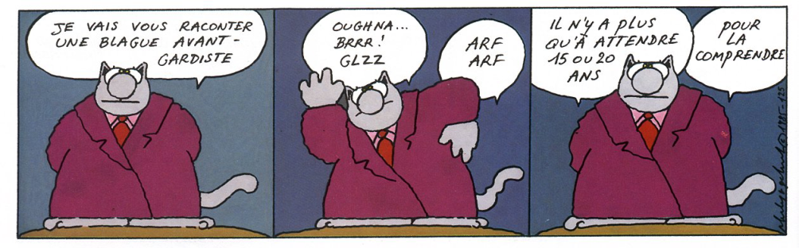***

|  |
| --- |
| L’employée, une blonde, se pointe au bureau avec une heure de retard.  Le patron lui demande: -Quelle est la raison de ce retard? -Bien, c’est qu’il y avait un type affreux qui marchait derrière moi… -Et alors? -Bien, il ne marchait pas vite…  Deux Belges se baladent en vélo.  Soudain, le premier s’arrête, descend de son vélo, et dégonfle ses pneus. – Qu’est-ce que tu fais, lui demande l’autre? – Ma selle est trop haute.  Alors l’autre Belge descend à son tour, enlève sa selle, enlève le guéridon, place ce dernier à la place du siège, et le siège à la place du guéridon. – Qu’est-ce que tu fais? – Je rentre à la maison, tu es trop con.  Guy-Marie et Charley sont hospitalisés dans un hôpital psychiatrique.  Un jour, Guy-Marie longe la piscine. Il tombe à l’eau et coule à pic. Charley ne fait ni un ni deux, il plonge pour sauver son ami au fond de la piscine. Il le ramène à la surface.  Quand le directeur de l’établissement apprend l’acte héroïque de Charley, il décide de lui donner immédiatement son congé de l’hôpital, convaincu que, si Denis est capable d’un tel acte, il doit être mentalement stable.  Le directeur le convoque dans son bureau… – Charley, j’ai une bonne et une mauvaise nouvelle à t’apprendre. La bonne, tu peux quitter l’hôpital car tu as accompli un acte de bravoure en sauvant la vie d’une autre personne. Il est clair que tu as retrouvé ton équilibre mental.  La mauvaise, c’est que Guy-Marie s’est pendu dans la buanderie avec la ceinture de sa robe de chambre.  – Ben non, il ne s’est pas pendu, c’est moi qui l’ai accroché pour qu’il sèche.  Chair monsieur,  Je veu appliqué pour un emploi de secrétaire que j’ai vu dans le journal. Je peu tapé rapidemant avec un doit et faire de la contabilité.  Je pense que je sui bonne sur le téléfone et je sais que je suis bonne avec le monde.  Je regard pour une Jobb comme secrétair mais j’aime ca quant ces compliqué.  Je sé que mon appellation est pas très correct mais je panse pouvoir avoir la Jobb par ma parsevérense. Mon salair est discuitab selon ce que vous voulez me paié et selon ce que je vos,  Je peu commencé imédiatmant. Mersi davanse pour vote réponse. .  Espéran vous rencontré bientau.  Sinsairment,  Samantha Legris  P.S. A cause que mon résumé est cour je vou envoi une foto à ma dernière jobb.  \_\_\_\_\_\_\_\_\_\_\_\_\_\_\_\_\_\_\_\_\_\_\_\_  Réponse de l’employeur: – – – – – – – – – – – – – – – – – – – –  Chère Samantha,  C’est OK chérie, nous avons un traitement de texte avec un dictionnaire intégré. |

## … et les images du mois (passé):

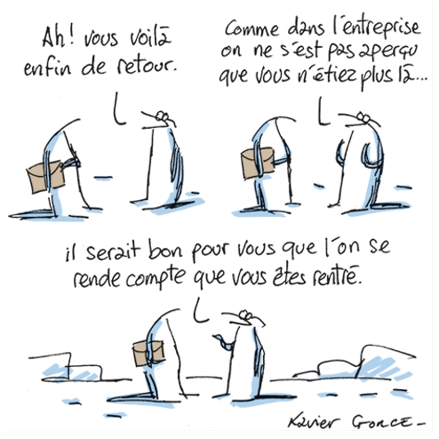

Le Monde, 2-09-2019

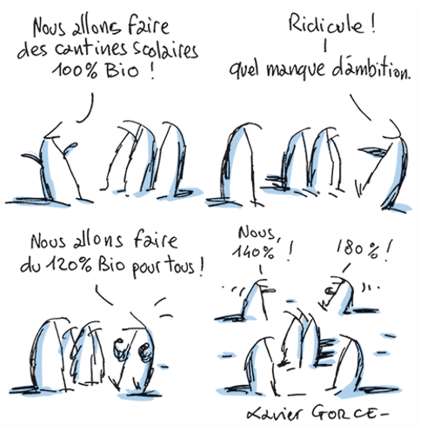

Le Monde, 9-09-2019

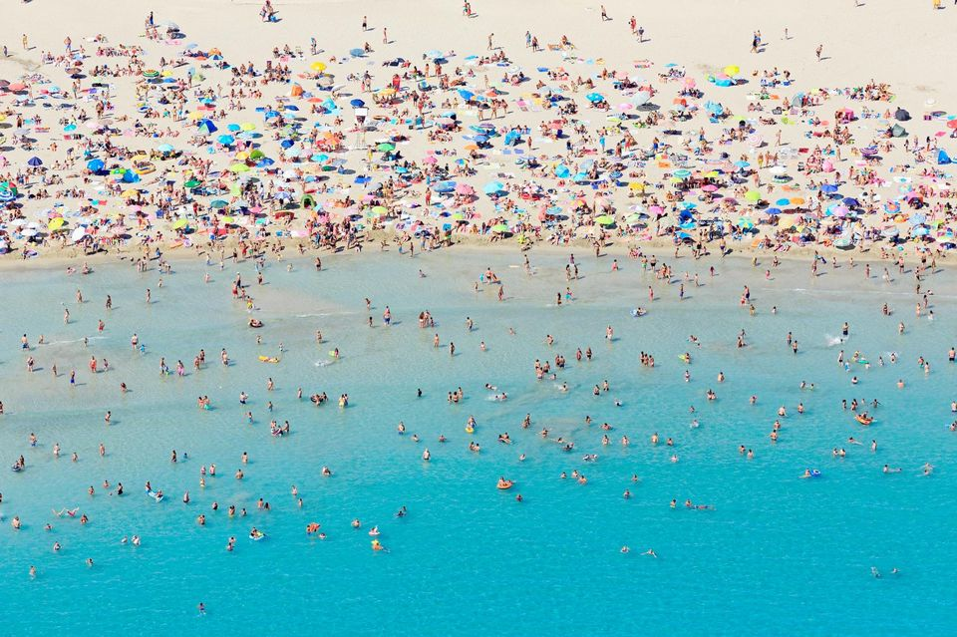

<https://www.liberation.fr/france/2019/08/19/tourisme-les-bronzes-font-du-souci_1746125>

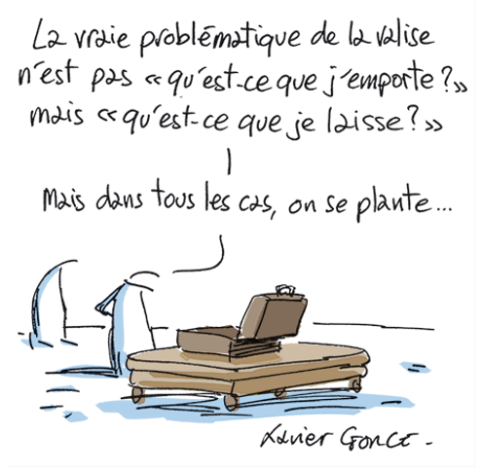

Le Monde, 2-08-2019



**Cent femmes ni loi.** 101 femmes ont été tuées depuis le 1er janvier, soit 1 tous les 3 jours. Lorsqu'il tue, le conjoint, le mari, l'ex est condamné et va en prison. Mais pour Ghada Hatem-Gantzer, gynécologue-obstétricienne, c'est une fausse solution : la prison n’est pas le remède aux féminicides.

<https://www.franceculture.fr/emissions/linvite-des-matins/violences-envers-les-femmes-faire-face?xtor=EPR-3>

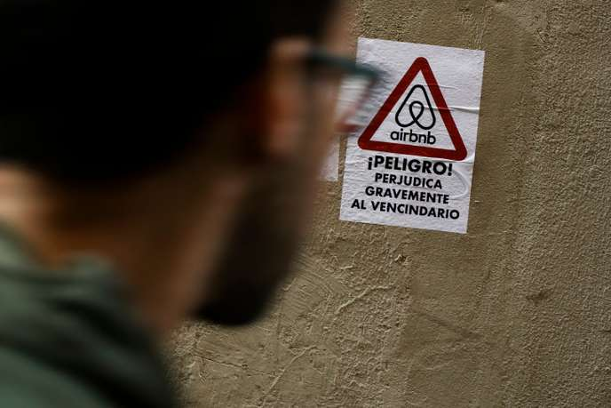

Manifestation anti-Airbnb à Barcelone, en 2018. PAU BARRENA / AFP

# Airbnb, Abritel, Booking… Les propriétaires se rebiffent contre les sites de location de vacances Devenus incontournables, ces sites imposent leurs règles et leur prix et sont vus par un nombre grandissant de propriétaires comme abusant de leur hégémonie.

<https://www.lemonde.fr/societe/article/2019/08/05/les-proprietaires-se-rebiffent-contre-les-sites-de-location-de-vacances_5496707_3224.html>

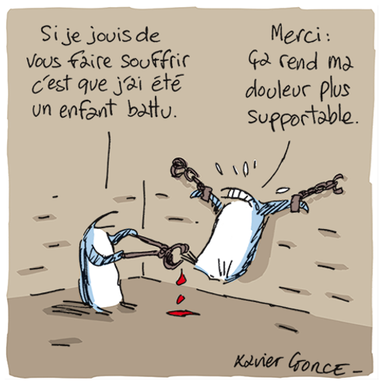

Le Monde, 4-09-2019



Le Monde, 3-09-2019

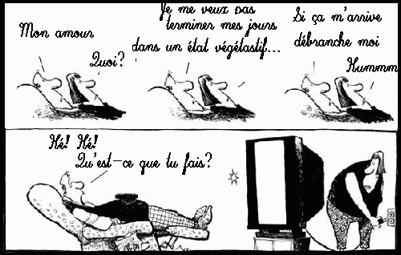

<http://planete.qc.ca/blague/promesse-4/?utm_source=mailpoet&utm_medium=email&utm_campaign=mailpoetblague>

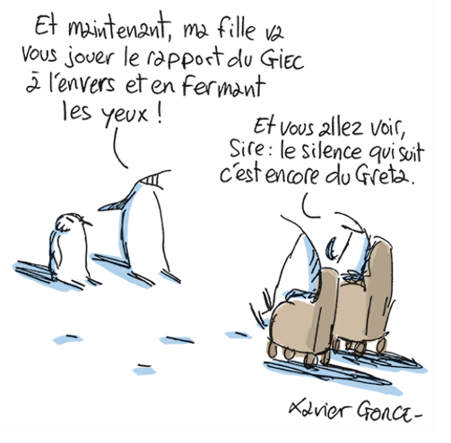

Le Monde, 24-07-2019

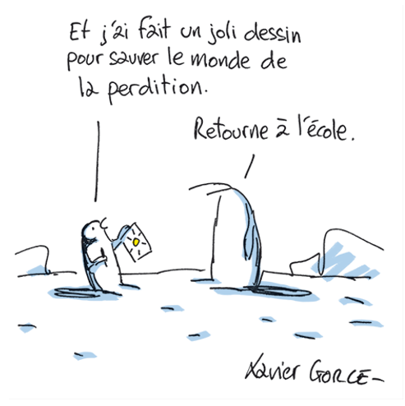

Le Monde, 22-07-2019

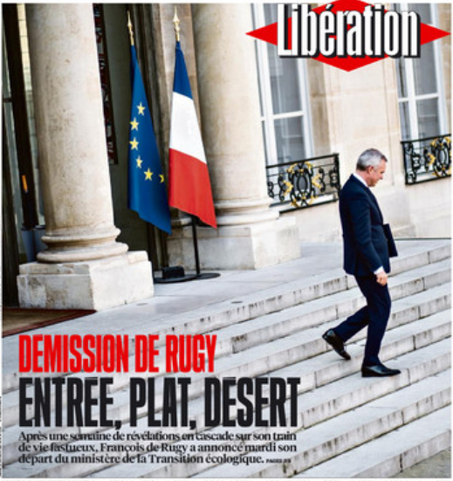

Libération, 17-07-2019

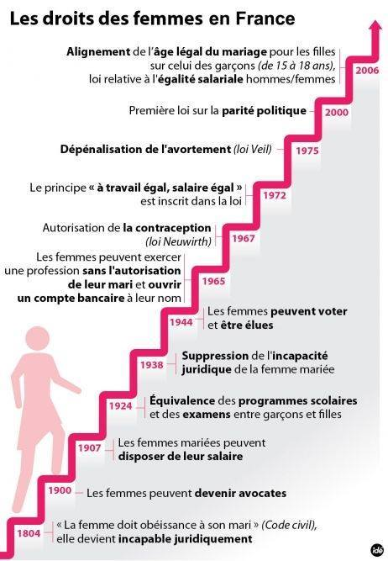

<https://egalitariste.tumblr.com/post/139758607238>

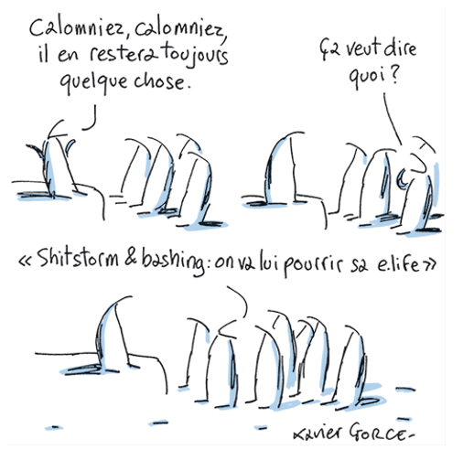

Le Monde, 10-07-2019

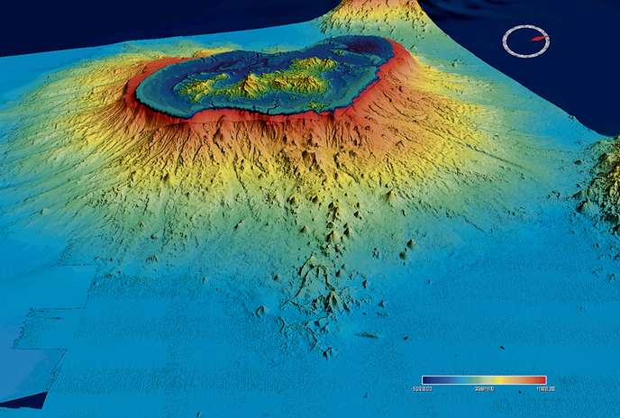

# Naissance du quatrième volcan actif français à Mayotte Après l’émergence récente d’un volcan sous-marin au large de l’archipel, une éruption massive est en cours. Autant de phénomènes que les scientifiques peinent à analyser.

<https://www.lemonde.fr/sciences/article/2019/07/08/naissance-du-quatrieme-volcan-actif-francais-a-mayotte_5486738_1650684.html>

|  |
| --- |
| [http://s1.lemde.fr/image/newsletter/2019/07/09/520x350/1717323_6_62f1_deux-corps-sur-une-plage-de-djerba-en-tunisie-le_50d67829ee41e4f3909bca9574de4ad3.jpg](http://l.info.lemonde.fr/rts/go2.aspx?h=585398&tp=i-H43-Q2F-jLp-2cBVci-1x-8g1I-1c-2cBa8Q-23Raj2) |
| [Sur les plages de Djerba, la Méditerranée rejette les corps des migrants](http://l.info.lemonde.fr/rts/go2.aspx?h=585398&tp=i-H43-Q2F-jLp-2cBVci-1x-8g1I-1c-2cBa8Q-23Raj2)  Le Monde, 9-07-2019 |



Le Monde, 8-07-2019



Le Monde, 5-07-2019

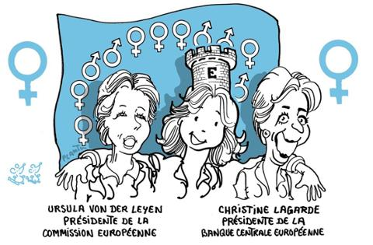

Le Monde, 4-07-2019

***Le Fra******nçais à Passau* – Französisch an der Uni Passau - Fachdidaktik als « Relais-Station » zwischen universität und schulischer Praxis**

|  |
| --- |
| Materialien zur Sprachenberatung auf CD-Rom  (laufend aktualisiert) Sie können bei mir (für 2,50 Euro + 2,50 Euro Versandkosten) die folgende CD-Rom bestellen:  ***Le français - pourquoi?***  **–**  **Materialien für eine Informationsveranstaltung**  **zum (Markt-)Wert des Französischen** (vgl. auch meinen Vortrag zur Sprachenwahl „Moderne Fremdsprachen – Brücken in die Zukunft“)    Inhalt:   * **Frankreich** * als Reiseland * als unser wichtigster Nachbar und politischer Partner * als wichtiger Handelspartner (Statistiken) * als Kulturland * **Französisch** * als Bildungssprache * als Brückensprache * als Wissenschaftssprache * als internationale Verkehrssprache (Francophonie) * als Zusatzqualifikation in vielen Berufen * an der Uni Passau * oder Latein? * **Dt.-frz. Sprachenpolitik** – Förderung der Sprache des Nachbarn * **Vorträge**, **Präsentationen** * **Grafiken** * **Verschiedenes** (DELF-DALF, Europäischer Referenzrahmen u.a.) |

**RLFB, SchiLF**

Zu folgenden Themen kann ich Fortbildungsveranstaltungen oder Vorträge anbieten   
(Stand: Januar 2019)

|  |  |
| --- | --- |
| (1) | Schüleraktivierung durch **spielerische Elemente** im Französischunterricht |
|  |  |
| (2) | **Schüleraktivierende Unterrichtsformen** im Französischunterricht |
|  |  |
| (3) | ***Images déclencheuses (1)*** – Schüleraktivierender Einsatz von **Bildmaterial** im Französisch-unterricht |
|  |  |
| (3a) | ***Images déclencheuses (2)*** – Schüleraktivierender Einsatz von **Videomaterialien** im Französischunterricht |
|  |  |
| (4) | ***Littérature d’enfance et de jeunesse*** – Bücherkiste, methodische Anregungen, Unterrichts-materialien |
|  |  |
| (5) | ***Réveillez-vous, le virus tue encore!*** – Anregungen zur Behandlung einer (lebens)wichtigen Themas im Französischunterricht |
|  |  |
| (6) | ***Malika Secouss, Titeuf et les autres*** – Schüleraktivierender Einsatz von ***bandes dessinées*** im Französischunterricht |
|  |  |
| (7) | *BD, littérature de jeunesse, histoires drôles, images déclencheuses - trop belles pour la grammaire ? –* **Grammatik integrativ** |
|  |  |
| (8) | *En avant la zizique* – **Vom Chanson zum Musikvideoclip** |
|  |  |
| (9) | *Sale(s) temps –* **nichts zu** **lachen im Grammatikunterricht** ? |
|  |  |
| (10) | ***Le français avec les histoires drôles*** – Witze im Französischunterricht. Textsammlung mit methodischen Vorschlägen |
|  |  |
| (11) | ***La communication orale en classe de français* – Mündlichkeit und mündliche Prüfungen** im Französischunterricht |
|  |  |
| (12) | *BD*, Video, Multimedia – Medieneinsatz zur Förderung mündlicher Kompetenzen im FU |
|  |  |
| (13) | *Hors ligne et en ligne –* ***le français en salle multimédia*** |
|  |  |
| (14) | *Allemagne, sœur blafarde –* Das **Deutschlandbild im modernen französischen Chanson**  (Vortrag mit Hörbeispielen und Musikvideoclips) |
|  |  |
| (15) | *De la Grande Sophie au Grand Corps Malade (en passant par Disiz la peste) : la chanson francophone se porte (très) bien –* **kompetenz- und inhaltsorientierter FU mit aktuellen Chansons und Musikvideoclips** |
|  |  |
| (16) | **Moderne Fremdsprachen – Brücken in die Zukunft**  (Vortrag zur Sprachenwahl am Gymnasium) |
|  |  |
| (17) | Eierlegende Wollmilchsäue auf C2-Niveau? – **Fremdsprachenlehrerbildung und die (mögliche) Rolle der Ausbildung am Sprachenzentrum.** Bemerkungen aus der Perspektive des Sprachlehrers und FS-Didaktikers (Vortrag) |
|  |  |
| (18) | *Les plus courts sont les meilleurs :* motivierende Spracharbeit mit Werbespots, *dessins animés*  und Kurzfilmen (Atelier im Multimediaraum) |
|  |  |
| (19) | Der Sprachenlerner als „intermédiaire linguistique et culturel“ – **Sprachmittlung** im Französischunterricht **(1)** (Vortrag/Atelier) |
| (19a) | Der Sprachenlerner als „intermédiaire linguistique et culturel“ – **Sprachmittlung** im Französischunterricht **(2):** **Sprachmittlungsaufgaben erstellen und bewerten** (Vortrag/Atelier) |
|  |  |
| (20) | ***La pub – créatrice de désirs.*** Inhalts-, kompetenzorientierte und multimediale Arbeit bei der Auseinandersetzung mit einem „notorisch heißen Bereich“ (Atelier u.a. mit Werbeclips, Zeitungsanzeigen und Chansons) |
|  |  |
| (21) | **Interkulturelles Lernen mit Videos** (Vortrag/Atelier) |
|  |  |
| (22) | **Grammatik in Zeiten der Kompetenzorientierung** |
|  |  |
| (23) | **Femmes indignes – fils de Boches: les tondues et les enfants franco-allemande-allemands** –  Ein (Rück-)Blick auf ein schwieriges Kapitel deutsch-französischer Geschichte (Vortrag mit Anregungen und Materialien für den Unterricht) |
|  |  |
| (24) | **Wortschatzerwerb und Wortschatzarbeit im kompetenzorientierten Französischunterricht** |
|  |  |
|  |  |
| (25) | ***„Qu’est-ce qu’ils ont fait, mon Dieu ?“ – Les attentats en France, la République et ses enfants désintégrés*** |
|  |  |
| (26) | ***Le drapeau tricolore en rupture de stock: radicalisations, peurs, états d’urgence – la République en temps de guerres*** (Überlegungen und Materialien für die Behandlung eines aktuellen, schwierigen und komplexen Themas im FU) |
| (27) | **Grammatikunterricht – (natürlich?) kompetenz- und aufgabenorientiert … aber bitte auch emotional ansprechend!** |
| (28) | **Verdun, Oradour, Göttingen, Sevilla und zurück** – Stationen und Momente auf dem Weg zu einer (manchmal) schwierigen Freundschaft (Vortrag, 90 min.) |
| (29) | ***La France ultra-marine – en marche … vers où ?*  Guyane, Mayotte, Nouvelle-Calédonie: Macron face aux urgences d’outre-mer** (Vortrag mit Unterrichtsvorschlägen, 90 min.) |
| (30) | ***La Grande Guerre –* Feindbilder, totaler Krieg, Mythen und deutsch-französische Erinnerungskulturen** (Vortrag, 120 min.) |

Anfragen bitte an : [k.jopp-lachner@uni-passau.de](mailto:k.jopp-lachner@uni-passau.de)

> zurück zum [Inhalt](#Inhalt)

1. ***J’y vais!*** – **for****mations continues et autres manifestations – Fortbildungen und andere Veranstaltungen**

> zurück zum [Inhalt](#Inhalt)

1. ***Inf******os et liens utiles* – Nützliche Informationen und Linktipps**(vgl. auch „[*Pour vos cours de français*](#Cours) - Unterrichtsmaterialien und – ideen“)

|  |
| --- |
| * + - 1. [Actualité / société](#Actualité)       2. [Pédagogie – Education](#pédagogie)       3. [Langue](#Langue)(s)       4. [Francophonie](#Francophonie)       5. [Littérature - Culture](#littératureculture) * [chanson – infos et nouveautés](#Chanson) * [cinéma](#Cinema)   + - 1. [Histoire et géographie](#Histoire)       2. [France-Allemagne-Europe](#FranceAllemagne) |

1. ***Actua******lité / société***

**Quelle part des immigrés dans la fécondité française ?**<http://www.cafepedagogique.net/lexpresso/Pages/2019/07/10072019Article636983406631805267.aspx>  
Avec une fécondité de 1,9 enfant par femme en 2017, la France est proche du seuil de remplacement des générations, rappelle l'Ined dans un nouveau numéro de Population & sociétés. Est-ce du aux immigrés comme le suggèrent les partisans du "grand remplacement" ? Selon l'Ined, "les immigrées (mis au féminin par l'Ined) contribuent aux naissances en France dans une proportion de 19 %. L’indicateur conjoncturel de fécondité des immigrées est plus élevé que celui des natives (2,6 enfants contre 1,8 en 2017), mais comme ce surcroît ne concerne qu’une minorité au sein de la population, il relève seulement de 0,1 enfant le taux de fécondité national, qui passe ainsi de 1,8 à 1,9 enfant par femme en 2017". L'Ined note que dans quelques pays les immigrés contribuent à la baisse de la fécondité (Islande, Danemark). "Si la France est aux premiers rangs des taux de fécondité en Europe, cela ne vient pas tant de l’immigration que d’une fécondité élevée des natives".

|  |
| --- |
| > zurück zum [Inhalt](#Inhalt) |

1. ***P******édagogie – Education***

**Fuite au bac : 13 arrestations**

<http://www.cafepedagogique.net/lexpresso/Pages/2019/07/03072019Article636977363128588340.aspx>  
Treize lycéens ont été mis en garde à vue le 2 juillet dans l'enquête sur les fraudes au bac. Il s'agirait d'élèves de lycées de l'ouest parisien, de Neuilly et Marseille. Ces arrestations confirment donc que l'extension de la fraude est plus vaste que ce que le ministère avait annoncé pour ne pas faire repasser les épreuves de maths. On sait, depuis le témoignage public de l'administrateur de TI Planet, que des milliers de corrigés ont circulé probablement après avoir été vendus entre jeunes favorisés. On sait aussi que cela ne concerne pas que les maths de ES L mais aussi les maths de S et au moins également la physique chimie. Les fraudeurs retrouvés parla police ont déjà mis en place leur défense. Les fichiers seraient arrivés par hasard sans qu'ils sachent que c'était de la fraude dans leur boite mail. En ne refaisant pas faire l'épreuve le ministère a pris le risque de ne jamais sanctionner les milliers de fraudeurs des beaux quartiers.

**Toujours le pays des vacances ?**

<http://www.cafepedagogique.net/lexpresso/Pages/2019/07/26072019Article636997302165841310.aspx>  
Depuis son arrivée au ministère, JM Blanquer n'a pas fait mystère de sa volonté de revoir les congés scolaires. En saisissant fin juin le Conseil constitutionnel, le gouvernement vient de relancer ce débat déjà bien ancien sur les congés scolaires. Mais la France compte-elle réellement davantage de congés scolaires que ses voisins européens ? Les vacances d'été sont-elles particulièrement longues en France ?

|  |  |
| --- | --- |
| > zurück zum [Inhalt](#Inhalt) |  |

1. ***lan******gue(s)***

|  |
| --- |
| Ressources sur la langue française <http://www.culture.gouv.fr/culture/dglf/ressources/> |
| **Banque de dépannage linguistique**  <http://66.46.185.79/bdl/presentation.html> Aide scolaire en grammaire <http://www.aidenet.eu/>  **Dire, ne pas dire**  <http://www.academie-francaise.fr/dire-ne-pas-dire> |
| **Tolérances grammaticales et orthographe recommandée** - <http://lamaisondesenseignants.com/index.php?action=afficher&id=1001&rub=31>  - <http://www.orthographe-recommandee.info/>  - <http://www.nouvelleorthographe.info/> |

**Danse des mots**

<http://www.rfi.fr/emission/danse-mots>

|  |
| --- |
| > zurück zum [Inhalt](#Inhalt) |

1. ***Francophonie***
2. ***L******ittérature et culture***

|  |
| --- |
| **Toute la littérature française en ebooks gratuitement**  <http://www.gutenberg.org/browse/languages/fr> Près de 40 000 ebooks gratuits, au format html ou Epub ou encore Kindle. Avec ou sans les images. Et tout cela gratuitement ? C'ets ce que propose depuis des années le Projet Gutenberg. Les grands classiques de la littérature française sont tous là. Mais le projet a aussi numérisé des ouvrages rares qui intéressent d'autres disciplines, le Dictionnaire de Viollet le Duc par exemple avec toutes ses images. |

**L’expo de la semaine : « Paris Romantique, 1815-1848 »**

<http://www.cafepedagogique.net/lexpresso/Pages/2019/07/05072019Article636979098163215362.aspx>  
Deux sites emblématiques, Le Petit Palais et le Musée de la Vie romantique, s’associent pour présenter jusqu’au 15 septembre 2019, un vaste panorama culturel de la capitale durant les années romantiques, de la chute de Napoléon à la révolution de 1848. La capitale bouillonne de révolutions, artistiques, culturelles et politiques, et un parcours immersif plongent les visiteurs dans l’effervescence de cette époque. Des dispositifs numériques permettent d’approfondir les thèmes abordés. Une application mobile invite les visiteurs à prolonger le parcours en partant dans Paris sur les traces toujours palpables de cette période : deux parcours, l’un adulte, l’autre famille, sous forme de jeu de piste, permettent de découvrir de manière ludique les principaux quartiers évoqués.

|  |
| --- |
| **CHANSON** |
| <http://www.workyourwaytofrance.com/musique/index.html>  **rfi Musique**  <http://www.rfimusique.com/>  [**RFI la sélection du mois**](http://rfi.nlfrancemm.com/HS?b=bJ3polxXxsbirI_OjYY93gArgR_CepjwynJNBmJhYt5axvL4meN_vUiB7OTmAP-L&c=Kett-a2AFRZijC29MyXm9A)  Chaque mois, une sélection de nouveautés musicales (tendances world, françaises et francophones), unique et représentative de la diversité musicale de RFI, est faite ...  **Tour de France** [http://www.le-tour.net](http://www.le-tour.net/)  <http://www.facebook.com/pages/Disco-Tour-de-France-DJ-Thomas-Bohnet/202864076431648> |
| **Deezer**  <http://www.deezer.com/de/search/>  [**Deezer:** Ein Jahr lang 20 Millionen Songs gratis hören.](http://www.chip.de/ii/1/7/8/7/8/0/5/8/Deezer_Spotify_Konkurrent-f59fd1ce61ccc27b.jpg)  Spotify sollte sich warm anziehen - nicht nur wegen der eisigen Temperaturen draußen, sondern auch wegen Deezer. Auf der Online-Musik-Plattform hören Sie 20 Millionen Songs ein Jahr lang gratis - so oft, so lange und wann Sie wollen. |

|  |
| --- |
| Cinéma |
| **Rendez-Vous ciné – Der Treffpunkt des französischen Kinos**  <http://www.rendez-vous-cine.de/>  Le Bureau du Cinéma de l’Ambassade de France offre tout un tas d’informations très utiles sur ce portail dédié au cinéma français. On apprécie tout particulièrement les rubriques constamment actualisées sur les sorties de films français en Allemagne, les cinémas de votre ville qui les proposent en version originale. Enfin , tous les films qui passent jour après jour à la télévision sur les chaînes accessibles en Allemagne.  Le cinéma (en) français à la carte!  **DVD-Neuerscheinungen**  <http://www.rendez-vous-cine.de/dvd>  **Französischer Film**  <http://www.franzoesischerfilm.de/>  **L’actualité du cinéma**  <http://www.telerama.fr/cinema/>  <http://www.allocine.fr/> |
| **MyFrenchFilmFestival**  <http://www.myfrenchfilmfestival.com/fr/presentation> |

|  |
| --- |
| > zurück zum [Inhalt](#Inhalt) |

1. ***Hist******oire et Géographie***

|  |
| --- |
| > zurück zum [Inhalt](#Inhalt) |

1. ***F******rance – Allemagne – Europe***

|  |
| --- |
| **www.ofaj.org : Le site internet OFAJ change d'image** [www.ofaj.org](http://wms.wis.fr/link.asp?L=147739&K=IJT45260IJL40153II7659531IS1) Avec des statistiques en progression constante (31 000 abonnés à la Newsletter et 3 500 visiteurs par jour en moyenne), l'OFAJ a, ces dernières temps, poursuivi enquêtes et sondages pour cerner les besoins et les attentes des internautes, des jeunes et de ses partenaires. Cet été, le site a été repensé, testé auprès des utilisateurs, puis la migration des données a démarré. Aujourd'hui, la page d'accueil du site garde les couleurs flashy du logo, mais l'arborescence a été totalement remodelée. Bien entendu, le site est entièrement bilingue et permet à tout moment à l'internaute de passer d'une langue à l'autre. Les normes d'accessibilité ont été respectées. L'OFAJ pense déjà à demain, se prépare à lancer la première communauté web franco-allemande et prévoit d'utiliser davantage les fonctionnalités du Web 2.0. |
| **Vous recherchez un stage, un job ou un emploi ? Consultez nos annonces en ligne** <http://www.ofaj.org/kleinanzeigen?L=147758&K=IJT45260IJL40153II7659531IS1> |
| **DFJW-Programme im Hochschulbereich**  <http://www.dfjw.org/ausschreibungen?L=163484&K=IJT49810IJL44552II12455306IS1>  Sie sind Studentin oder Student? Sie möchten ein deutsch-französisches Seminar organisieren, ein Praktikum in Frankreich absolvieren oder benötigen für Ihre Abschlussarbeit einen Rechercheaufenthalt im Nachbarland? Dann entdecken Sie die Programme und Stipendien des DFJW! |
| **Kulturfondue: Deutsch-französische Austauschprogramme** <http://kulturfondue.wordpress.com/>  **Le programme Sauzay** [Au B.O.](http://www.education.gouv.fr/pid25535/bulletin_officiel.html?cid_bo=61192) Une note parue au B.O. du 6 septembre rappelle les caractéristiques du programme Sauzay. Destiné aux élèves de 4ème, 3ème, 2de et 1ère, le programme Sauzay permet un séjour de trois mois en Allemagne sur la base de la réciprocité. Les frais de transport et séjour sont à la charge de la famille. |
| eTwinning - Schulpartnerschaften in Europa – Newsletter [www.etwinning.de/service/newsletter/index.php](http://www.etwinning.de/service/newsletter/index.php) Der eTwinning-Newsletter erscheint einmal im Monat und bietet aktuelle Informationen über internetgestützte Schulpartnerschaften in Europa.  **Kontaktseite französischer Deutschlehrer** [www.adeaf.fr](http://www.adeaf.fr) |

|  |
| --- |
| > zurück zum [Inhalt](#Inhalt) |

1. *m**édias* – Fernsehtipps u.a.

|  |
| --- |
| **Avez-vous découvert le nouveau** [**Télérama.fr**](http://liste.telerama.fr/re?l=bks3y6I38hk4j3I1) ? Nous sommes heureux de vous accueillir dans ce nouvel univers :  laissez-vous guider et profitez de quelques astuces.   * **Tout savoir de la culture ?** Un flux d'actualité culturelle alimenté en permanence : articles, sons, vidéos, photos... Tous les formats sont exploités pour vous donner la meilleure information dans les domaines de [la télévision](http://liste.telerama.fr/re?l=bks3y6I38hk4j3I2), du [cinéma](http://liste.telerama.fr/re?l=bks3y6I38hk4j3I3), de [la musique](http://liste.telerama.fr/re?l=bks3y6I38hk4j3I4), des [livres](http://liste.telerama.fr/re?l=bks3y6I38hk4j3I5), ... Sélectionnez le fil qui vous passionne ! * Vous ne voulez pas manquer les bonnes émissions télé du soir ? [Une grille des programmes de télévision](http://liste.telerama.fr/re?l=bks3y6I38hk4j3I6) complète (plus de 280 chaînes), personnalisable et plus ergonomique que jamais; ainsi que toutes les critiques (cinéma, disques, livres ...) du magazine. * Donnez votre avis ! Vous commentez les critiques et  vous réagissez à tous les articles quel que soit le sujet traité.   Pour profiter, dès aujourd'hui, **des services réservés de Télérama.fr** : [inscrivez -vous](http://liste.telerama.fr/re?l=bks3y6I38hk4j3I7) !   * Choisissez vos newsletters * Personnalisez [votre grille télé](http://liste.telerama.fr/re?l=bks3y6I38hk4j3I8) * Créez des alertes et des favoris sur les sujets qui vous passionnent |

|  |
| --- |
| > zurück zum [Inhalt](#Inhalt) |

# *Liv**res, revues*

|  |
| --- |
| > zurück zum [Inhalt](#Inhalt) |

1. ***L******ogiciels***

|  |
| --- |
| Download-Charts: Top 100 des Monats <http://www.chip.de/Downloads-Download-Charts-Top-100-des-Monats_32417777.html>  **Die 100 beliebtesten Deutsch sprechenden Downloads & Apps**  <http://www.chip.de/artikel/Top-100-Die-beliebtesten-Downloads-auf-Deutsch_38741266.html?utm_source=daily-downloads&utm_medium=chip-newsletter&utm_campaign=2014-11-17+19%3A30%3A00>  **Die 100 besten Add-ons für den Firefox**  <http://www.chip.de/bildergalerie/Die-100-besten-Add-ons-fuer-den-Firefox-Galerie_44231012.html> Die 77 beliebtesten Microsoft-Tools <http://www.chip.de/bildergalerie/Die-77-beliebtesten-Microsoft-Tools-Galerie_38128636.html> |

|  |
| --- |
| **Le Journal du Net : téléchargement**  <http://telechargement.journaldunet.com/> |

|  |
| --- |
| > zurück zum [Inhalt](#Inhalt) |

1. ***Po******ur vos cours de français* - Unterrichtsmaterialien und - ideen**

|  |
| --- |
| Mes coups de cœur |
| **n°1** |
| **n°2** |

**10 mündliche Korrekturtechniken**

<https://www.unterricht-spanisch.de/blog/tipps-fuer-den-unterricht/post/fehlerkorrektur-zehn-muendliche-korrekturtechniken/?wkz=173366N&utm_source=Newsletter&utm_medium=Fachnl_fus&utm_campaign=Fachnl_fus_Jul_2019>

Auf das Korrigieren von Fehlern darf nicht verzichtet werden – aus Fehlern lernen die Schülerinnen und Schüler. Aber die Korrektur muss klar und an die jeweilige Unterrichtsphase angepasst sein und die Lernenden ermutigen. Diese zehn Korrekturtechniken können Ihnen dabei helfen.

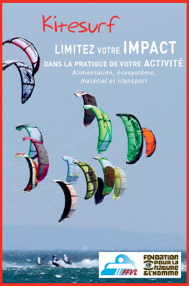**Adoptez les bons gestes dans vos loisirs**<http://www.fondation-nature-homme.org/magazine/adoptez-les-bons-gestes-dans-vos-loisirs?utm_campaign=NL2019&utm_medium=E08&utm_source=NL2019E0816>  
Pour les sportifs, adoptez les bons gestes dans la pratique de votre activité grâce à nos dépliants pédagogiques. Ils présentent les bons réflexes suivant 4 domaines : le transport, l'alimentation, le matériel, et l'écosystème. Un test adapté à chaque activité est également inséré. 13 fiches sont disponibles : AQUATIQUE (Plaisance, Plongée, Surf, Canoë-Kayak, Pêche à pied, Voile légère, Balade aquatique); TERRESTRE (VTT, Randonnée, Ski-Snow, Escalade) ; SORTIE NATURE.

[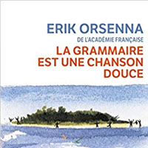](http://www.canal-academie.net/newsSender/nav3.php?t=bGllbnM=&n=ZXRlMQ==&d=a2FybGhlaW56LmpvcHAtbGFjaG5lckBsYW5kc2h1dC5vcmc=&h=MTk5MTA=)**La grammaire est une chanson douce  
Présentation du livre d’Erik Orsenna de l’Académie française, par Jean Roulet**

<https://www.canalacademie.com/ida5141-La-grammaire-est-une-chanson-douce.html>

Parmi les livres qui rendent hommage à la langue française, celui d’Erik Orsenna, La grammaire est une chanson douce nous emporte dans la nostalgie des plus émouvantes chansons de France et reconnaît à notre langue de très belles lettres de noblesse. Notre chroniqueur Jean Roulet s’est plongé avec bonheur dans les enchantements de ce livre

**KAP'S: LES FRANCAIS ET LA MUSIQUE**

<https://www.dfi-erlangen.de/de/schulen/fortbildung>  
Wir freuen uns, Ihnen eine weitere Folge der beliebten Clip-Reihe "Kap's" präsentieren zu können! Das Thema lautet diesmal "Les français et la musique". Wie gewohnt wird das Video von pädagogischem Material begleitet. Wir wünschen viel Freude mit "Kap's" und freuen uns über Rückmeldungen, Hinweise und Wünsche.

**Finir l'année à l'école**

<http://www.cafepedagogique.net/lexpresso/Pages/2019/07/03072019Article636977363069369963.aspx>  
" Jouer pour réviser avec le jeu des poules (clic). Pas de matériel, une vraie révision efficace, et les élèves adorent ce jeu en équipe, du CP au lycée. Toujours pour jouer en groupe classe, un autre jeu de révision marrant". C'est la première des 10 suggestions de Charivari pour finir l'année en beauté avec les élèves. A découvrir (et archiver).

# [The 50 Most Beautiful French Words You’ll Ever Hear (et mal prononcés!) Infographic and Audio](https://takelessons.com/blog/beautiful-french-words-z04)

<https://takelessons.com/blog/beautiful-french-words-z04>

**Toujours le pays des vacances ?**

<http://www.cafepedagogique.net/lexpresso/Pages/2019/07/26072019Article636997302165841310.aspx>  
Depuis son arrivée au ministère, JM Blanquer n'a pas fait mystère de sa volonté de revoir les congés scolaires. En saisissant fin juin le Conseil constitutionnel, le gouvernement vient de relancer ce débat déjà bien ancien sur les congés scolaires. Mais la France compte-elle réellement davantage de congés scolaires que ses voisins européens ? Les vacances d'été sont-elles particulièrement longues en France ?

|  |  |
| --- | --- |
| **Concours et projets éducatifs - Wettbewerbe und Projekte** Projets éducatifs <https://erlangen.institutfrancais.de/education/projets-educatifs>  Vous êtes professeurs de français et souhaitez montrer une image dynamique et attrayante de la France et du monde francophone ?  N’attendez plus : l’Institut français d’Allemagne, en lien avec ses partenaires allemands, a développé une offre pédagogique variée.  Organisez la visite d’un locuteur natif dans votre école ! Découvrez la culture francophone à travers des films ou des chansons françaises et faites découvrir à vos élèves la littérature jeunesse francophone ! Ou encore sensibilisez vos élèves à l’actualité en participant à un concours ! Découvrez dès maintenant les offres de l’Institut français d’Allemagne. [https://erlangen.institutfrancais.de/sites/default/files/styles/brique/public/Muenchen/cooplinguistique/mon_apr_29_21-41-01_cest_2013.jpg?itok=GhDD1gcoClasses Musées 2015-2016](https://erlangen.institutfrancais.de/education/projets-educatifs/classes-musees) [En savoir plus](https://erlangen.institutfrancais.de/education/projets-educatifs/classes-musees)  [https://erlangen.institutfrancais.de/sites/default/files/styles/brique/public/files/francemobil_brique_310x195.png?itok=Y1zxvfbA](https://erlangen.institutfrancais.de/education/projets-educatifs/francemobil) [FranceMobil](https://erlangen.institutfrancais.de/education/projets-educatifs/francemobil) L’apprentissage d’une langue étrangère est souvent perçu comme difficile...  [En savoir plus](https://erlangen.institutfrancais.de/education/projets-educatifs/francemobil)  [https://erlangen.institutfrancais.de/sites/default/files/styles/brique/public/Federal/Education/Projets_Linguistiques/Cinefete/cinefete_brique.png?itok=OU51Dt3q](https://erlangen.institutfrancais.de/education/projets-educatifs/cinefete) [Cinéfête](https://erlangen.institutfrancais.de/education/projets-educatifs/cinefete) **Cinéfête est un festival itinérant de** **films francophones pour jeunes...**  [**En savoir plus**](https://erlangen.institutfrancais.de/education/projets-educatifs/cinefete)  [https://erlangen.institutfrancais.de/sites/default/files/styles/brique/public/Federal/Education/Projets_Linguistiques/PDLA/logo_pdla2.jpg?itok=Mo1cfhuG](https://erlangen.institutfrancais.de/education/projets-educatifs/prix-des-lyceens-allemands)   |  | | --- | | [Prix des lycéens allemands](https://erlangen.institutfrancais.de/education/projets-educatifs/prix-des-lyceens-allemands) Le Prix des lycéens allemands, établi sur le modèle du Prix Goncourt des lycéens, est une...  [En savoir plus](https://erlangen.institutfrancais.de/education/projets-educatifs/prix-des-lyceens-allemands) |   [https://erlangen.institutfrancais.de/sites/default/files/styles/brique/public/Federal/Education/Projets_Linguistiques/Franco-Musiques/francomusiques.jpg?itok=b6atGN0T](https://erlangen.institutfrancais.de/education/projets-educatifs/francomusiques) [FrancoMusiques](https://erlangen.institutfrancais.de/education/projets-educatifs/francomusiques) Lancé en 2007, le projet FrancoMusiques est une initiative de la maison...  [En savoir plus](https://erlangen.institutfrancais.de/education/projets-educatifs/francomusiques) [Kostenlose Musik-CD von Cornelsen](http://www.lehrer-online.de/1017411.php) Aktuelle französische Musik in den Unterricht tragen. Schüler-Wettbewerb startet: Klassen-Song schreiben und 2.000 Euro gewinnen. [https://erlangen.institutfrancais.de/sites/default/files/styles/brique/public/Federal/Education/Projets_Linguistiques/Concours_Internet_Equipe/dsc_0004siteps.jpg?itok=EjEs0wiVConcours Internet en équipe](https://erlangen.institutfrancais.de/education/projets-educatifs/concours-internet) Le concours internet en équipe est porté depuis 4 ans par l'Institut...  [En savoir plus](https://erlangen.institutfrancais.de/education/projets-educatifs/concours-internet) [****Internet-Wettbewerb: Im Team zur deutsch-französischen Freundschaft beitragen****](http://www.km.bayern.de/lehrer/meldung/2354.html)<http://www.cornelsen.de/lehrkraefte/1.c.2932909.de> Herzliche Freundschaft und die Drehachse der europäischen Integration: Die deutsch-französischen Beziehungen haben die Entwicklung Europas in den letzten Jahrzehnten geprägt. Frankophile Schüler können über das Medium Internet weiter dazu beizutragen. Mehr Informationen zum Wettbewerb. **La vie en BD**  **[http://newsletter.klett.de/custloads/117112111/md_660029.jpg](http://newsletter.klett.de/u/nrd.php?p=8ticw68Xhl_7640_655509_448_791)**  <http://www.klett.de/frankreich/wettbewerbe>  **Francomics**  <https://institutfrancais.de/kultur/buchGideen/francomics> Der Schüler-Comic-Wettbewerb Francomics ist nach zwei erfolgreichen Editionen zurück!  **Découvertes-Theaterwettbewerb**  [Zum Wettbewerb](http://link.klett.de/u/nrd.php?p=C9InagG7k5_2395_720364_107_71)  Die Gewinner 2015 stehen fest!  **Langues vivantes : Concours européen inter-scolaire** <http://www.cafepedagogique.net/lexpresso/Pages/2015/03/05032015Article635611354503777338.aspx> Malgré son nom en anglais, Consumer Classroom est un site disponible dans 23 langues européennes réalisé par la Direction Générale de la Santé et des Consommateurs (DG SANCO) de la Commission européenne. Il vous propose de collaborer avec une autre classe en Europe pour discuter des contenus numériques et créer ensemble un produit (page web, jeux, vidéo) démontrant comment on peut utiliser les ressources numériques en toute sécurité. Le concours est ouvert aux élèves des collèges et lycées de la Communauté Européenne, de 12 à 18 ans, et le site vous propose de vous inscrire et de vous mettre en cotnact avec une classe partenaire. |

|  |
| --- |
| [BandeauH_News02](http://lespetitscitoyens.com/) |

<http://lespetitscitoyens-laboutique.com/>

[](http://ir26.mjt.lu/lnk/AMEAAAsPuLwAAAK8-JYAAGhkx84AASJ_izAAGvFeAAiWKABbFGu7MQBGEPscTbOtauqSCUmEJQAIJmg/7/Ooakh1cBCA1wfpk6yb0P1Q/aHR0cHM6Ly9sZXNwZXRpdHNjaXRveWVucy5jb20vdGVsZWNoYXJnZS1saGViZG8)

<https://lespetitscitoyens.com/telecharge-lhebdo>

|  |  |  |  |  |
| --- | --- | --- | --- | --- |
| |  | | --- | | La semaine du 12 août 2019 | | |  |  | | --- | --- | | |  | | --- | |  | | |
| |  |  |  |  |  |  |  |  |  |  |  | | --- | --- | --- | --- | --- | --- | --- | --- | --- | --- | --- | | |  |  |  |  |  |  |  |  |  |  | | --- | --- | --- | --- | --- | --- | --- | --- | --- | --- | | |  |  |  |  |  |  |  |  |  | | --- | --- | --- | --- | --- | --- | --- | --- | --- | | |  |  | | --- | --- | | |  | | --- | |  | | | |  | | --- | |  | | | **Un os géant de dinosaure découvert en France !** | | À Angeac-Charente en France, un os géant de dinosaure a été découvert cet été par une équipe de chercheurs et d’étudiants en paléontologie (on t’explique ce qu’est la paléontologie dans Le sais-tu ?). Il est tellement grand... | | |  | | --- | | [**Lire la suite ►**](http://ir26.mjt.lu/lnk/AMoAAEhBb_UAAch3M04AAGhkx84AASJ_izAAGvFeAAiWKABdUJaFIqTPS3gaTSaispsHPENraAAIJmg/5/6LWcK-0me3Aee7wyJGyYJA/aHR0cHM6Ly9sZXNwZXRpdHNjaXRveWVucy5jb20vYS1sYS11bmUvdW4tb3MtZ2VhbnQtZGUtZGlub3NhdXJlLWRlY291dmVydC1lbi1mcmFuY2Uv) | | | | | | |

|  |  |  |  |  |  |  |  |  |  |  |  |
| --- | --- | --- | --- | --- | --- | --- | --- | --- | --- | --- | --- |
| |  |  |  |  |  |  |  |  |  |  |  | | --- | --- | --- | --- | --- | --- | --- | --- | --- | --- | --- | | |  |  |  |  |  |  |  |  |  |  | | --- | --- | --- | --- | --- | --- | --- | --- | --- | --- | | |  |  |  |  |  |  |  |  |  | | --- | --- | --- | --- | --- | --- | --- | --- | --- | | |  |  | | --- | --- | | |  | | --- | |  | | | |  | | --- | |  | | | **Du dinosaure à la poule, quelle drôle d’histoire !** | | **Agathe :** Salut Gary ! Tu veux venir à ma soirée pyjama ? On va regarder Jurassic Park !  **Gary :** Waouh… trop cool ! Mais ça fait tellement peur… | | |  | | --- | | [**Lire la suite ►**](http://ir26.mjt.lu/lnk/AMoAAEhBb_UAAch3M04AAGhkx84AASJ_izAAGvFeAAiWKABdUJaFIqTPS3gaTSaispsHPENraAAIJmg/6/U_KGb-1ZEBF_GXpz0cfIjg/aHR0cHM6Ly9sZXNwZXRpdHNjaXRveWVucy5jb20vbGEtZGlzY3V0ZS1taW51dGUvZHUtZGlub3NhdXJlLWEtbGEtcG91bGUtcXVlbGxlLWRyb2xlLWRoaXN0b2lyZS8) | | | | | |

|  |  |  |  |  |  |
| --- | --- | --- | --- | --- | --- |
| |  |  |  |  |  | | --- | --- | --- | --- | --- | | |  |  |  |  | | --- | --- | --- | --- | | |  |  |  | | --- | --- | --- | | |  |  | | --- | --- | | |  | | --- | |  | | | | | |

|  |  |  |  |  |  |  |  |  |  |  |  |  |  |  |  |  |
| --- | --- | --- | --- | --- | --- | --- | --- | --- | --- | --- | --- | --- | --- | --- | --- | --- |
| |  |  |  |  |  |  |  |  |  |  |  |  |  |  |  |  | | --- | --- | --- | --- | --- | --- | --- | --- | --- | --- | --- | --- | --- | --- | --- | --- | | |  |  |  |  |  |  |  |  |  |  |  |  |  |  |  | | --- | --- | --- | --- | --- | --- | --- | --- | --- | --- | --- | --- | --- | --- | --- | | |  |  |  |  |  |  |  |  |  |  |  |  |  |  | | --- | --- | --- | --- | --- | --- | --- | --- | --- | --- | --- | --- | --- | --- | | |  |  | | --- | --- | | |  | | --- | |  | | | **Vive les classes piscine !** | | Se baigner dans une piscine, la mer, une rivière ou un lac permet de bien s’amuser ! Mais ce sont aussi des lieux très dangereux... | | |  | | --- | | [**Lire la suite ►**](http://ir26.mjt.lu/lnk/AMoAAEhBb_UAAch3M04AAGhkx84AASJ_izAAGvFeAAiWKABdUJaFIqTPS3gaTSaispsHPENraAAIJmg/7/JbCcWeXTQq1W-k-4kENHIg/aHR0cHM6Ly9sZXNwZXRpdHNjaXRveWVucy5jb20vYS1zdWl2cmUtZGUtcHJlcy92aXZlLWxlcy1jbGFzc2VzLXBpc2NpbmUv) | | | |  |  | | --- | --- | | |  | | --- | |  | | | **Ils défient la maladie et l’Arctique en Kayak !** | | Ils sont 4 copains atteints de la sclérose en plaque, une maladie grave… | | |  | | --- | | [**Lire la suite ►**](http://ir26.mjt.lu/lnk/AMoAAEhBb_UAAch3M04AAGhkx84AASJ_izAAGvFeAAiWKABdUJaFIqTPS3gaTSaispsHPENraAAIJmg/8/vHPccftV27T3Gf-0gU087w/aHR0cHM6Ly9sZXNwZXRpdHNjaXRveWVucy5jb20vYS1zdWl2cmUtZGUtcHJlcy9pbHMtZGVmaWVudC1sYS1tYWxhZGllLWV0LWxhcmN0aXF1ZS1lbi1rYXlhay8) | | | | | |

|  |  |  |  |  |  |  |  |  |  |  |  |
| --- | --- | --- | --- | --- | --- | --- | --- | --- | --- | --- | --- |
| |  |  |  |  |  |  |  |  |  |  |  | | --- | --- | --- | --- | --- | --- | --- | --- | --- | --- | --- | | |  |  |  |  |  |  |  |  |  |  | | --- | --- | --- | --- | --- | --- | --- | --- | --- | --- | | |  |  |  |  |  |  |  |  |  | | --- | --- | --- | --- | --- | --- | --- | --- | --- | | |  |  | | --- | --- | | |  | | --- | |  | | | |  | | --- | |  | | | **Sais-tu ce qu’est la paléontologie ?** | | La paléontologie est une science qui étudie les fossiles des animaux ou des plantes qui existaient sur terre il y a très longtemps. En effet, les fossiles sont des restes d’animaux ou de plantes très anciens qui ne se sont pas décomposés. Ils ont été conservés... | | |  | | --- | | [**Lire la suite ►**](http://ir26.mjt.lu/lnk/AMoAAEhBb_UAAch3M04AAGhkx84AASJ_izAAGvFeAAiWKABdUJaFIqTPS3gaTSaispsHPENraAAIJmg/9/UtLkme29viyN9_wZ6cyfVA/aHR0cHM6Ly9sZXNwZXRpdHNjaXRveWVucy5jb20vbGUtc2Fpcy10dS9zYWlzLXR1LWNlLXF1ZXN0LWxhLXBhbGVvbnRvbG9naWUv) | | | | | |
| |  |  |  |  |  |  |  |  |  |  | | --- | --- | --- | --- | --- | --- | --- | --- | --- | --- | | |  |  |  |  |  |  |  |  |  | | --- | --- | --- | --- | --- | --- | --- | --- | --- | | |  |  |  |  |  |  |  |  | | --- | --- | --- | --- | --- | --- | --- | --- | | |  |  | | --- | --- | | |  | | --- | |  | | | **Fémur** : le fémur est l’os qui part du bassin (la hanche) et qui va jusqu’au genou. Il permet de se tenir debout et de se déplacer.  En anglais, on dit : "femur". | | |  |  | | --- | --- | | |  | | --- | |  | | | On parle des dinosaures.  D’après toi, à quoi cela sert d’étudier les espèces disparues ? | | | | |

|  |  |  |  |  |
| --- | --- | --- | --- | --- |
| |  | | --- | | La semaine du 15 juillet 2019 | | |  |  | | --- | --- | | |  | | --- | | [http://ir26.mjt.lu/tplimg/ir26/b/vqtj/2k4r.png](http://ir26.mjt.lu/lnk/AMIAAERClu4AAcg5hJoAAGhkx84AASJ_izAAGvFeAAiWKABdK6yBhRcmWy7qQ0WKKHXLTbeWWgAIJmg/4/u9f0i9BhrdFaeWKRZt6lGw/aHR0cHM6Ly9sZXNwZXRpdHNjaXRveWVucy5jb20vdGVsZWNoYXJnZS1saGViZG8v) | | |
| |  |  |  |  |  |  |  |  |  |  |  | | --- | --- | --- | --- | --- | --- | --- | --- | --- | --- | --- | | |  |  |  |  |  |  |  |  |  |  | | --- | --- | --- | --- | --- | --- | --- | --- | --- | --- | | |  |  |  |  |  |  |  |  |  | | --- | --- | --- | --- | --- | --- | --- | --- | --- | | |  |  | | --- | --- | | |  | | --- | | http://ir26.mjt.lu/img/ir26/b/x234/l4j2.jpeg | | | |  | | --- | | http://ir26.mjt.lu/img/ir26/b/mgm50/vh6ji.jpeg | | | **20 juillet 1969 : 50 ans qu’on a marché sur la Lune !** | | Le 20 juillet 1969, deux astronautes, Neil Armstrong et Buzz Aldrin, marchaient sur la Lune ! À l’époque, la télévision ne montrait que des images en noir et blanc, Internet n’existait pas et les gens n’avaient pas encore d’ordinateur ou... | | |  | | --- | | [**Lire la suite ►**](http://ir26.mjt.lu/lnk/AMIAAERClu4AAcg5hJoAAGhkx84AASJ_izAAGvFeAAiWKABdK6yBhRcmWy7qQ0WKKHXLTbeWWgAIJmg/5/yfbngLk3cy5quwr6eqqc2Q/aHR0cHM6Ly9sZXNwZXRpdHNjaXRveWVucy5jb20vYS1sYS11bmUvMjAtanVpbGxldC0xOTY5LTUwLWFucy1xdW9uLWEtbWFyY2hlLXN1ci1sYS1sdW5lLw) | | | | | | |

|  |  |  |  |  |  |  |  |  |  |  |  |
| --- | --- | --- | --- | --- | --- | --- | --- | --- | --- | --- | --- |
| |  |  |  |  |  |  |  |  |  |  |  | | --- | --- | --- | --- | --- | --- | --- | --- | --- | --- | --- | | |  |  |  |  |  |  |  |  |  |  | | --- | --- | --- | --- | --- | --- | --- | --- | --- | --- | | |  |  |  |  |  |  |  |  |  | | --- | --- | --- | --- | --- | --- | --- | --- | --- | | |  |  | | --- | --- | | |  | | --- | | http://ir26.mjt.lu/img/ir26/b/x234/l4j5.jpeg | | | |  | | --- | | http://ir26.mjt.lu/img/ir26/b/mgm50/vh6j8.jpeg | | | **Les pieds sur terre, la tête dans la lune !** | | **Ptite Marianne :** Tu as l’air de rêver Gary … on dirait que t’es dans la Lune ? **Gary :** Si seulement je pouvais y être en vrai ! Justement je viens de voir un reportage sur les premiers hommes qui ont marché sur la Lune. Ça fait déjà 50 ans ! | | |  | | --- | | [**Lire la suite ►**](http://ir26.mjt.lu/lnk/AMIAAERClu4AAcg5hJoAAGhkx84AASJ_izAAGvFeAAiWKABdK6yBhRcmWy7qQ0WKKHXLTbeWWgAIJmg/6/b9sNOuZKbF26MBx-QRR47Q/aHR0cHM6Ly9sZXNwZXRpdHNjaXRveWVucy5jb20vbGEtZGlzY3V0ZS1taW51dGUvbGVzLXBpZWRzLXN1ci10ZXJyZS1sYS10ZXRlLWRhbnMtbGEtbHVuZS8) | | | | | |

|  |  |  |  |  |  |
| --- | --- | --- | --- | --- | --- |
| |  |  |  |  |  | | --- | --- | --- | --- | --- | | |  |  |  |  | | --- | --- | --- | --- | | |  |  |  | | --- | --- | --- | | |  |  | | --- | --- | | |  | | --- | | http://ir26.mjt.lu/img/ir26/b/x234/l4jg.jpeg | | | | | |

|  |  |  |  |  |  |  |  |  |  |  |  |  |  |  |  |  |
| --- | --- | --- | --- | --- | --- | --- | --- | --- | --- | --- | --- | --- | --- | --- | --- | --- |
| |  |  |  |  |  |  |  |  |  |  |  |  |  |  |  |  | | --- | --- | --- | --- | --- | --- | --- | --- | --- | --- | --- | --- | --- | --- | --- | --- | | |  |  |  |  |  |  |  |  |  |  |  |  |  |  |  | | --- | --- | --- | --- | --- | --- | --- | --- | --- | --- | --- | --- | --- | --- | --- | | |  |  |  |  |  |  |  |  |  |  |  |  |  |  | | --- | --- | --- | --- | --- | --- | --- | --- | --- | --- | --- | --- | --- | --- | | |  |  | | --- | --- | | |  | | --- | | http://ir26.mjt.lu/img/ir26/b/mgm50/vh6jy.jpeg | | | **Une expo qui schtroumpf !** | | Du 30 mai au 20 octobre 2019, une grande expo sur les schtroumpfs est organisée à Paris Expo Porte de Versailles. Ces petits... | | |  | | --- | | [**Lire la suite ►**](http://ir26.mjt.lu/lnk/AMIAAERClu4AAcg5hJoAAGhkx84AASJ_izAAGvFeAAiWKABdK6yBhRcmWy7qQ0WKKHXLTbeWWgAIJmg/7/DAuP0YXyA-Xil2QFiK2WRQ/aHR0cHM6Ly9sZXNwZXRpdHNjaXRveWVucy5jb20vYS1zdWl2cmUtZGUtcHJlcy91bmUtZXhwby1xdWktc2NodHJvdW1wZi8) | | | |  |  | | --- | --- | | |  | | --- | | http://ir26.mjt.lu/img/ir26/b/mgm50/vh6j9.jpeg | | | **Capitaine Courage !** | | Carola Rackete est la capitaine du bateau Sea-Watch 3 qui vient secourir en mer les réfugiés qui fuient leur pays... | | |  | | --- | | [**Lire la suite ►**](http://ir26.mjt.lu/lnk/AMIAAERClu4AAcg5hJoAAGhkx84AASJ_izAAGvFeAAiWKABdK6yBhRcmWy7qQ0WKKHXLTbeWWgAIJmg/8/QCLBH3v0DpTdIAiyn3fJWg/aHR0cHM6Ly9sZXNwZXRpdHNjaXRveWVucy5jb20vYS1zdWl2cmUtZGUtcHJlcy9jYXBpdGFpbmUtY291cmFnZS8) | | | | | |

|  |  |  |  |  |  |  |  |  |  |  |  |
| --- | --- | --- | --- | --- | --- | --- | --- | --- | --- | --- | --- |
| |  |  |  |  |  |  |  |  |  |  |  | | --- | --- | --- | --- | --- | --- | --- | --- | --- | --- | --- | | |  |  |  |  |  |  |  |  |  |  | | --- | --- | --- | --- | --- | --- | --- | --- | --- | --- | | |  |  |  |  |  |  |  |  |  | | --- | --- | --- | --- | --- | --- | --- | --- | --- | | |  |  | | --- | --- | | |  | | --- | | http://ir26.mjt.lu/img/ir26/b/x234/l4jj.jpeg | | | |  | | --- | | http://ir26.mjt.lu/img/ir26/b/x234/lin6.jpeg | | | **Sais-tu pour quelles raisons on souhaite retourner sur la Lune ?** | | De nombreux pays souhaitent aujourd’hui aller sur la Lune : les États-Unis, la Chine, l’Inde, Israël ainsi que les pays européens. Et même si on l’a déjà fait, c’est très compliqué et risqué de faire atterrir de nouveau un vaisseau sur une autre... | | |  | | --- | | [**Lire la suite ►**](http://ir26.mjt.lu/lnk/AMIAAERClu4AAcg5hJoAAGhkx84AASJ_izAAGvFeAAiWKABdK6yBhRcmWy7qQ0WKKHXLTbeWWgAIJmg/9/R_e3OvYx78k77rsPDTon1Q/aHR0cHM6Ly9sZXNwZXRpdHNjaXRveWVucy5jb20vbGUtc2Fpcy10dS9zYWlzLXR1LXBvdXItcXVlbGxlcy1yYWlzb25zLW9uLXNvdWhhaXRlLXJldG91cm5lci1zdXItbGEtbHVuZS8) | | | | | |
| |  |  |  |  |  |  |  |  |  |  | | --- | --- | --- | --- | --- | --- | --- | --- | --- | --- | | |  |  |  |  |  |  |  |  |  | | --- | --- | --- | --- | --- | --- | --- | --- | --- | | |  |  |  |  |  |  |  |  | | --- | --- | --- | --- | --- | --- | --- | --- | | |  |  | | --- | --- | | |  | | --- | | http://ir26.mjt.lu/img/ir26/b/x234/l4jq.jpeg | | | **Conquête spatiale** : Quand on parle de conquête spatiale on veut parler du fait d’aller explorer l’espace et tout ce qui s’y trouve, en envoyant des fusées, des robots, des satellites, des astronautes.  En anglais, on dit : "the conquest of space". | | |  |  | | --- | --- | | |  | | --- | | http://ir26.mjt.lu/img/ir26/b/x234/l4jr.jpeg | | | On parle de la conquête spatiale.  D’après toi, à quoi cela sert d’aller dans l’espace ? | | | | |

|  |
| --- |
| **Q****uelques sites intéressants**  **pour le prof de fle à la recherche de matériel et d’idees** (dernière mise à jour : 03-02-2019) |
| * **Le point du FLE**: <http://www.lepointdufle.net/> * **Le site portail du professeur de FLE** (M. Overmann)**:** <http://portail-du-fle.info/> * **Bonjour de France**: [www.bonjourdefrance.com](http://www.bonjourdefrance.com):   + apprendre le français en ligne * **Le plaisir d’apprendre** (Le site de ressources du CAVILAM – Alliance française) : <http://www.leplaisirdapprendre.com/>   + <https://www.leplaisirdapprendre.com/papillon/> * **Le français et vous** (magazine pédagogique du *Centre International d’Antibes*) : <http://www.cia-france.com/francais-et-vous/> * **LPM-Newsletter** : [*http://www.lpm.uni-sb.de/typo3/index.php?id=5818*](http://www.lpm.uni-sb.de/typo3/index.php?id=5818) * **Lexique FLE** : <http://lexiquefle.free.fr/> * **Frenchresources** : <http://www.frenchresources.info/>   + activités pédagogiques : <http://frenchresources.info/module_ressources/fr/htm/frameset/ressources/Newsletters-2006-2007/activites.php?act=santons> * **Francparler :** <http://www.francparler.org/>   + rubrique « dossiers » : <http://www.francparler.org/dossiers.htm> * **Lehrer Online:** <http://www.lo-net.de/franzoesisch.php> * **Franskprog :** <http://www.fransksprog.dk/> * **TICs en FLE :** <http://ticsenfle.blogspot.de/> * **Le Café du FLE :** <http://www.lecafedufle.fr/> * **Les Zexperts au service du FLE :** <https://leszexpertsfle.com/> * **T’enseignes-**tu ?: <http://tenseignes-tu.com/category/ressources/> * **TV 5 Monde** : [www.tv5.org](http://www.tv5.org)   + langue française : <http://www.tv5.org/cms/chaine-francophone/lf/p-7174-Langue-francaise.htm>   + **enseigner le français** : <http://www.tv5.org/TV5Site/enseigner-apprendre-francais/accueil_enseigner.php>     - 7 jours sur la planète : <http://www.tv5.org/TV5Site/7-jours/>     - paroles de clip : <http://www.tv5.org/TV5Site/enseigner-apprendre-francais/paroles-clip.php?id=4>     - les vidéos du site : <http://www.tv5.org/TV5Site/enseigner-apprendre-francais/rubrique-5-Les_videos_du_site.htm?id_col=47>     - L’émission du mois : <http://www.tv5.org/TV5Site/enseigner-apprendre-francais/rubrique-2-L_emission_du_mois.htm>   + **apprendre le français** : <http://www.tv5.org/TV5Site/enseigner-apprendre-francais/accueil_apprendre.php>     - **7 jours sur la planète** : <http://www.tv5.org/TV5Site/7-jours/>     - Cités du monde : <http://www.tv5.org/TV5Site/enseigner-apprendre-francais/collection-26-Voyages_Cites_du_Monde.htm>     - BD mix : <http://www.tv5.org/TV5Site/enseigner-apprendre-francais/collection-33-Bandes_dessinees_BDmix.htm>     - une minute au musée : <http://www.tv5.org/TV5Site/enseigner-apprendre-francais/collection-15-Arts_Une_Minute_au_musee.htm>     - théâtre : <http://www.tv5.org/TV5Site/enseigner-apprendre-francais/collection-35-Theatre_en_scenes.htm>   + revoir nos émissions : <http://www.tv5.org/cms/chaine-francophone/Revoir-nos-emissions/p-14131-Sommaire.htm>     - 7 jours sur la planète : <http://www.tv5.org/cms/chaine-francophone/info/p-1914-7-jours-sur-la-planete.htm>     - Acoustic : <http://www.tv5.org/cms/chaine-francophone/Revoir-nos-emissions/Acoustic/p-10366-Accueil.htm>     - l’invité : <http://www.tv5.org/cms/chaine-francophone/Revoir-nos-emissions/L-invite/p-9990-Accueil.htm>   + musique : <http://www.tv5.org/cms/chaine-francophone/Musique/p-14241-Musique.htm>   + cultures du monde : <http://www.tv5.org/TV5Site/cultures/cultures_du_monde.php>   + terriennes : <http://www.tv5.org/cms/chaine-francophone/Terriennes/p-16162-Accueil.htm>   + cinéma : <http://cinema.tv5monde.com/>   + théâtre : <http://www.tv5.org/cms/chaine-francophone/Langue-Francaise/Tous-les-dossiers/p-7455-Theatre-en-scene-s-.htm>   + jeux et divertissements : <http://www.tv5.org/cms/chaine-francophone/jeunesse/p-13930-Jeux-et-divertissements.htm>   + web TV : <http://www.tv5.org/TV5Site/webtv/index.php>   + Entraînez-vous au TCF**:** <http://www.tv5.org/cms/chaine-francophone/enseigner-apprendre-francais/TCF-FLE/p-6817-Accueil-TCF.htm>. * **Canal Académie**: <http://www.canalacademie.com/>   + l’espace apprendre : <http://www.canalacademie.com/apprendre/> * **Apprendre et enseigner avec RFI**: <http://savoirs.rfi.fr/apprendre-enseigner>   + de nombreuses offres (classées par thématique, par objectif ou par type de contenu) * **Radio France**: <http://www.radiofrance.fr/>   + des émissions intéressantes (<http://www.franceinter.fr/emissions/liste-des-emissions>) * 5 minutes avec … : <http://www.franceinter.fr/emission-5-mn-avec-1> * Les petits bateaux : <http://www.franceinter.fr/emission-les-p-tits-bateaux-archives>   **discuter de l’actualité française et internationale**   * **Le petit quotidien** (6 - 10 ans):  <https://lepetitquotidien.playbacpresse.fr/>  – accès gratuit à certaines rubriques * **1 jour, 1 actu** (8 – 12 ans):  <http://www.1jour1actu.com/>  – accès gratuit à certaines rubriques * **Mon quotidien** (10 - 14 ans) :  <https://monquotidien.playbacpresse.fr/> * **Le P’tit Libé** (7-12 ans):  <http://www.liberation.fr/apps/ptit-libe/> – gratuit * **Les petits citoyens : l’espace citoyen** des 7 à 11 ans: <https://lespetitscitoyens.com/lejournal/> – gratuit |
| **Die Auswahl ist zwangsläufig subjektiv: Umso schöner wäre es, wenn Sie mir mitteilen würden, welche Plattformen und Websites Sie in Ihrer Praxis fruchtbringend einsetzen, damit ich die Liste sukzessive ergänzen kann.** |

|  |
| --- |
| **W****eblettres**  [**https://listes.weblettres.net/wws**](https://listes.weblettres.net/wws)  **\* Attention ! \*** Ces documents, réservés aux enseignants, sont accessibles sur mot de passe uniquement.  Pour l'obtenir, complétez le formulaire à cette adresse:  <http://www.weblettres.net/pedagogie/index2.php?page=mp> |
|  |

|  |
| --- |
| **L****e point du fle**  [**http://www.lepointdufle.net/**](http://www.lepointdufle.net/) |
|  |

|  |
| --- |
| > zurück zum [Inhalt](#Inhalt) |

**H. *En vrac* - Hinweise von KollegInnen**

|  |
| --- |
|  |

J’en ai assez! - *lettre d’information* abbestellen

Falls Sie die *lettre d’information* nicht mehr erhalten möchten, antworten Sie einfach auf diese E-mail mit « J’en ai assez ».